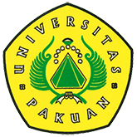

Pengukuhan Jabatan Akademik Guru Besar Dalam Bidang Ilmu Pendidikan IPA Universitas Pakuan, Bogor Prof. Dr. H. Bibin Rubini, M.Pd

Ditulis oleh : B.A | merans. 22 April 2019

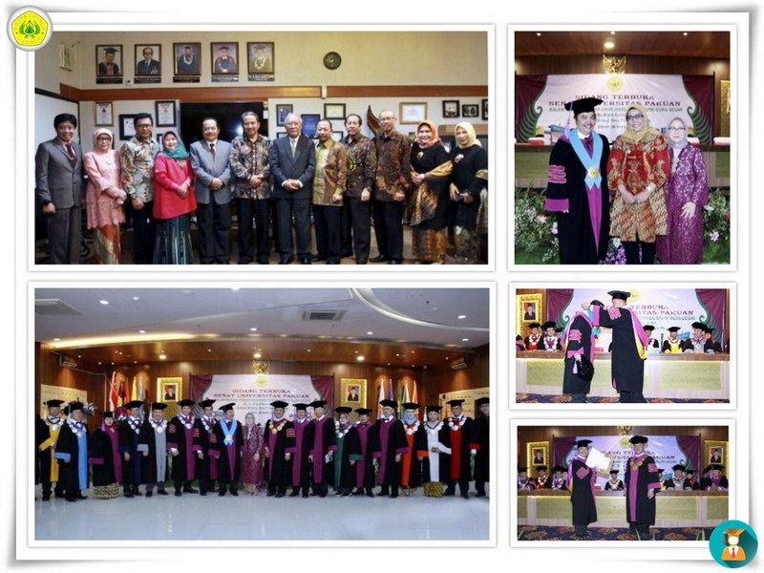
Unpak - Bogor, 20 April 2019 - Universitas Pakuan, Bogor menyelenggarakan acara pengukuhan Jabatan Akademik Guru Besar Dalam Bidang - Prof. Dr.H. Bibin Rubini, M.Pd, yang saat ini menjabat sebagai Rektor Universitas Pakuan (UNPAK), Bogor. Acara diselenggarakan di Graha Pakuan Siliwangi lantai 1, pada hari Sabtu 20 April 2019 yang dihadiri oleh Walikota Bogor dan / yang mewakili Walikota Bogor, Bupati Kabupaten Bogor dan / yang mewakili Bupati Kabupaten Bogor, Direktur SDM, Dirjen SDID Kemenristekdikti RI, Kepala LLDIKTI Wilayah IV Jawa Barat dan Banten, Pembina Yayasan Pakuan Siliwangi, Ketua dan Badan Pengurus serta Pengawas Yayasan Pakuan Siliwangi, Senat Guru Besar Universitas Pakuan, Para Rektor Sahabat Universitas Pakuan, Prof. Dr. Fuad Abdul Hamid, Prof Dr. Liliasari, Prof Dr. Sri Redjeki, Komunitas Sahabat Bobats dan Sivitas Akademika dan Karyawan Universitas Pakuan.
Acara Pengukuhan Guru Besar Universitas Pakuan dalam Sidang Terbuka Senat Akademik Universitas Pakuan, Bogor yang dibuka oleh ketua Senat Universitas Pakuan, yang juga menjabat sebagai Wakil Rektor Bidang Riset, Inovasi & Kemitraan. Prof. Dr. Ir.H. Didik Notosoedjono.,M.Sc. diawali dengan pembacaan surat keputusan Menteri Riset Teknologi dan Pendidikan Tinggi tentang Pengangkatan Jabatan Akademik Guru Besar oleh Sekretaris Senat, Dr. Oding Sunardi, M.Pd serta pembacaan riwayat hidup oleh wakil rektor bidang akademik dan kemahasiswaan Dr. H. Eka Suhardi, M.Si

Prof. Dr.H.Bibin Rubini, M.Pd dalam pengukuhannya menyampaikan pidato dan orasi ilmiah yang berjudul Membangun Sinergisme antara Perguruan Tinggi dengan Sekolah untuk Mengembangkan Pembelajaran Sains bagi Generasi Milennial. Prof. Dr.H.Bibin Rubini, M.Pd., lahir di Bandung, 9 Desember 1956. Menikah dengan Prof. Dr. Hj. Anna Permanasari, M.Si. dan dikaruniai tiga anak, Nida Nidyarti Rubini, SIP., Rizky Adriansyah Rubini, SMB., MM., dan Aldi Firmansyah Rubini, S.lp., M.I.C.,M.IR. Prof. Dr. H.Bibin Rubini, M.Pd juga telah dikarunia tiga menantu, Igel Zibriel, MIT., Cynthia Andansari Putri, SMB., dan Kartika Mutiasari, SH.

Prof. Dr. H.Bibin Rubini, M.Pd., memperoleh gelar Sarjana Pendidikan Bidang IPA di IKIP Bandung dan menyelesaikan pendidikan strata dua Pendidikan Bidang IPA pada tahun 1993. Pada tahun 2008 memperoleh gelar Doktor dibidang Pendidikan IPA dari Universitas Pendidikan Indonesia, Bandung. Mulai meniti karir akademisnya di Fakultas Keguruan dan Ilmu Pendidikan sebagai Sekretaris Jurusan tahun 1983-1984, Ketua Jurusan (1984-1985), Pembantu Dekan I (1985-1993), Dekan Fakultas (1993-1999), Pembantu Rektor III (2000-2004), Pembantu Rektor I (2004-2008) dan Rektor 2008 - Sekarang.

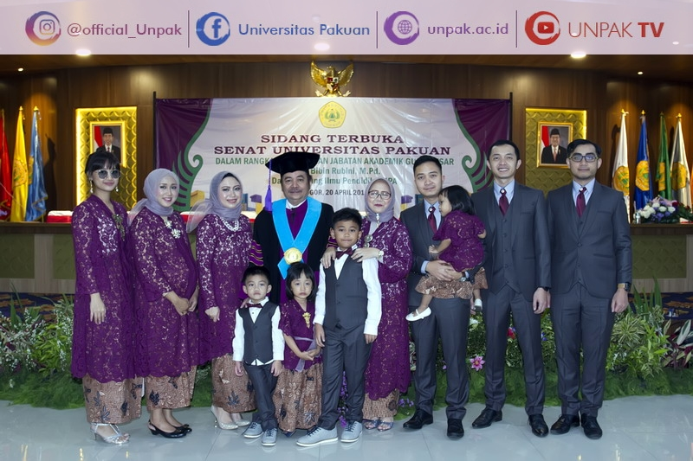

Prof. Dr.H.Bibin Rubini, M.Pd juga turut aktif dalam berbagai kegiatan masyarakat, diantaranya sebagai ketua Paguyuban Pasundan (1995 - 2000) aktif sebagai Dewan Pembina Pengurus Pusat Perkumpulan Pengajar IPA, Indoniesia dan Dewan Pembina Pengurus daerah Jawa Barat Perkumpulan Ahli dan Dosen Republik Indonesia serta anggota Asosiasi Lesson Study Indonesia.

Dalam Kepemimpinan Publik dipercaya sebagai Ketua Tim Peneliti dan Pengkaji gelar daerah Kota Bogor pada tahun 2015. Badan penasehat pengurus PGRI Kota Bogor masa bakti 2014-2019. Dewan Pakar DPD Gerakan Bela Negara Bogor Raya masa bakti 2016-2021. Tim panelis debat pemilihan walikota dan wakil walikota Bogor tahun 2018, serta Bupati dan Wakil Bupati Bogor. Tim penyusun buku panduan Bela Negara Dewan Pertahanan Nasional tahun 2018.

Tahun 2007 Prof. Dr.H.Bibin Rubini, M.Pd mendapat tanda kehormatan Satya lencana Karya Satya 20 Tahun Presiden Republik Indonesia dan pada 2017 mendapatkan penghargaan Satya Lencana 30 tahun dari Presiden Republik Indonesia.

Dalam orasi ilmiah pengukuhannya Prof. Dr.H.Bibin Rubini, M.Pd menyampaikan kesimpulan bahwa 21st Century Skills dan prinsip pengembangan pendidikan berkelanjutan (Education for sustainable development) merupakan kunci membangun pendidikan sains yang mampu menghasilkan generasi milenial yang diharapkan, agar generasi mendatang dapat bertahan hidup dalam persaingan dunia yang begitu ketat sampai puluhan tahun ke depan.
Dalam hal Pendidikan sains, maka tujuan membangun siswa yang literat terhadap sains merupakan kata kuncinya. Berbagai hasil penelitian yang telah dilakukan menunjukkan bahwa membangun literasi sains siswa mutlak diperlukan, dan ini berarti memberikan pembinaan kepada guru-guru IPA adalah kunci yang lain. Membangun Pendidikan IPA memerlukan uluran tangan dari berbagai pihak, tidak hanya dapat dilakukan oleh guru semata. Diperlukan komitmen dan sinergi tripartit yang kuat, utamanya dari pemerintah, dalam hal ini pemerintah daerah dan Kemdikbud agar upaya pengembangan berjalan linier, melalui kebijakan-kebijakan yang mendukung.
Kolaborasi Sekolah dengan dosen di perguruan tinggi, utamanya yang memiliki LPTK diperlukan untuk memberikan kontribusi inovasi-inovasi yang telah dikembangkan. Dukungan dari Kemristekdikti sebagai yang menaungi LPTK diperlukan pula untuk memastikan bahwa kebijakan yang dikeluarkan selaras dan harmonis.
Mengakhiri pidato dan orasi ilmiahnya, Prof. Dr.H.Bibin Rubini, M.Pd menyampaikan bahwa tanggung jawab pendidikan Sains ada pada perguruan tinggi kependidikan/LPTK. PT kependidikan/LPTK harus memastikan bahwa lulusannya telah dihasilkan sesuai dengan harapan semua pihak, berkualitas, berdedikasi, professional, berkarakter, inovatif serta kreatif. Dari PT Kependidikan/LPTK inilah diharapkan munculnya terobosan-terobosan baru dalam bidang pendidikan sains melalui penelitian yang menghasilkan produk kreatif dan inovatif serta dapat adaptable untuk dunia persekolahan. Dengan demikian, maka generasi bangsa Indonesia, tidak perlu menunggu terlalu lama, untuk dapat bersaing dengan generasi muda bangsa lain di dunia.
Pengukuhan Guru Besar Universitas Pakuan, Bogor merupakan keberhasilan yang bukan saja kebanggaan diri tetapi juga kebanggaan Universitas Pakuan, Bogor. UNPAK telah membuktikan diri mampu berkembang menjadi lembaga Perguruan Tinggi Swasta Unggul, Mandiri Berkarakter yang berkualitas. Prestasi yang diraih Prof. Dr.H. Bibin Rubini, M.Pd patut disyukuri untuk memotivasi sivitas akademika UNPAK lainnya untuk lebih maju, guna meningkatkan kualitas pendidikan UNPAK ke depan menjadi sebagai universitas yang unggul, mandiri dan berkarakter.
Copyright PUTIK Universitas Pakuan

